**UNIVERSIDAD TECNOLÓGICA NACIONAL  
Facultad Regional Córdoba**

Ingeniería en Sistemas de Información  
**Cátedra de Habilitación Profesional**

**Workflow Analisis.**

**Empresa**

Coming S.A.

**Actividad**

Servicios de telecomunicaciones.

**Proyecto**  
Gestión de instalación y mantenimiento de antenas de telecomunicaciones.

**Docentes**Ing. Julio Zohil TitularIng. Natalia JaimeIng. Francisco Aquino

**Grupo 3**Carlos Trepat 48270  
Javier Brizuela 23965  
Demián Odasso 45921  
Mariano Gava 55498  
Pablo Tissera 43508  
Mariano Guillén 50712

**Curso 4K4 - Año 2012**

**Historia de Cambios**

| Fecha | Versión | Descripción | Autor |
| --- | --- | --- | --- |
| 20/08/2012 | 1.0 | Primera versión | Carlos Trepat |
|  |  |  |  |
|  |  |  |  |
|  |  |  |  |
|  |  |  |  |

Índice

Introducción 2

Propósito 2

Diagramas de comunicación 2

CU1: Crear Proyecto 2

CU29: Asignar proyecto a administrador de Proyectos 3

CU24: Gestionar Solicitud de Tarea 3

CU25: Consultar Solicitud de Tarea 4

CU17: Modificar Solicitud de Tarea 5

CU2: Crear Solicitud de Tarea 5

CU18: Registrar Documento de Solicitud de Tarea 6

CU62: Iniciar Sesión 6

CU63: Cerrar Sesión 7

CU33: Generar reporte de documentación de los proyectos por filtro 7

CU43: Registrar documento de integrante de cuadrilla 8

CU47: Registrar permiso de acceso a sitio 8

CU31: Seleccionar proyecto a gestionar 8

CU32: Generar reporte de documentación de integrante de cuadrilla por filtros 9

CU74: Gestionar Cuadrilla 9

CU74: Gestionar Integrante de Cuadrilla 10

CU75: Consultar Cuadrilla 10

CU76: Registrar Cuadrilla 11

CU77: Eliminar Cuadrilla 11

CU78: Modificar Cuadrilla 12

# Introducción

## Propósito

El propósito del presente documento es describir detalladamente las actividades a realizar en cada iteración del proyecto, describiendo el inicio y fin de cada iteración y el listado de casos de uso que serán implementados.

# Diagramas de comunicación

### CU1: Crear Proyecto

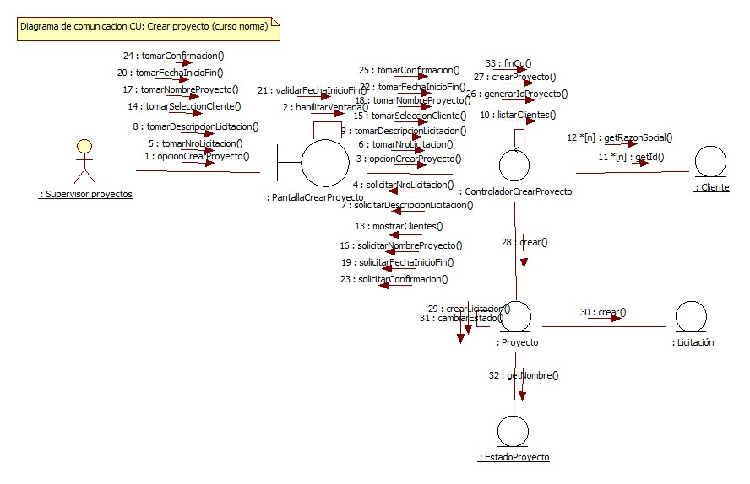

### CU29: Asignar proyecto a administrador de Proyectos

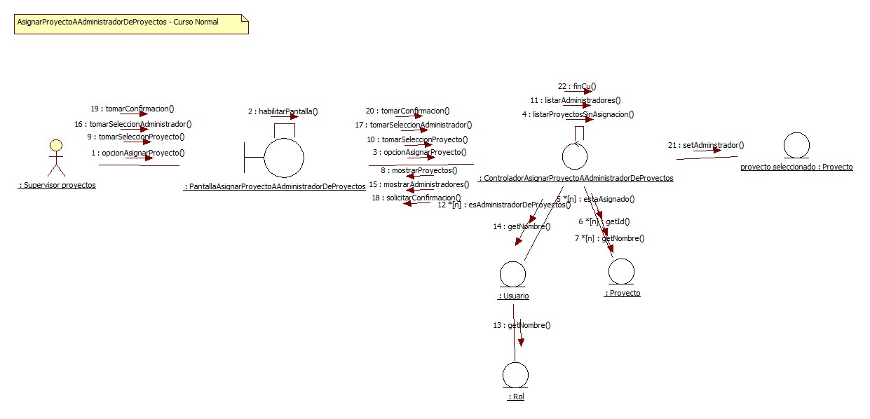

### CU24: Gestionar Solicitud de Tarea

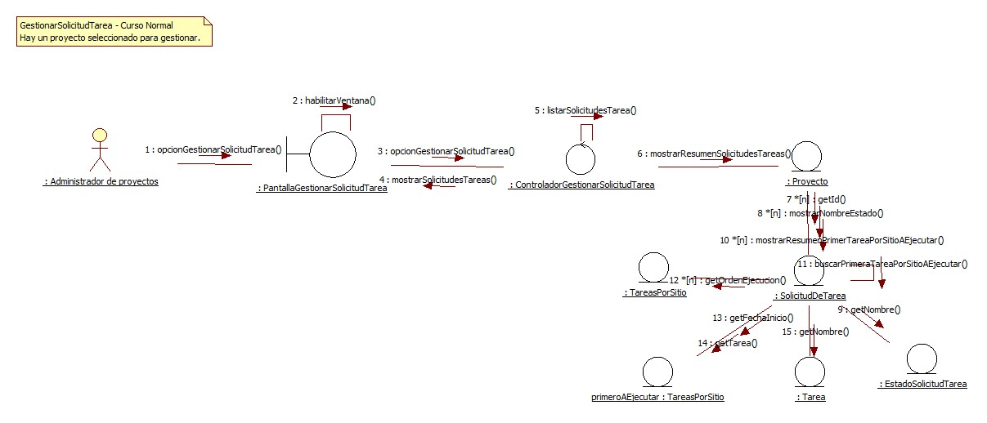

### CU25: Consultar Solicitud de Tarea

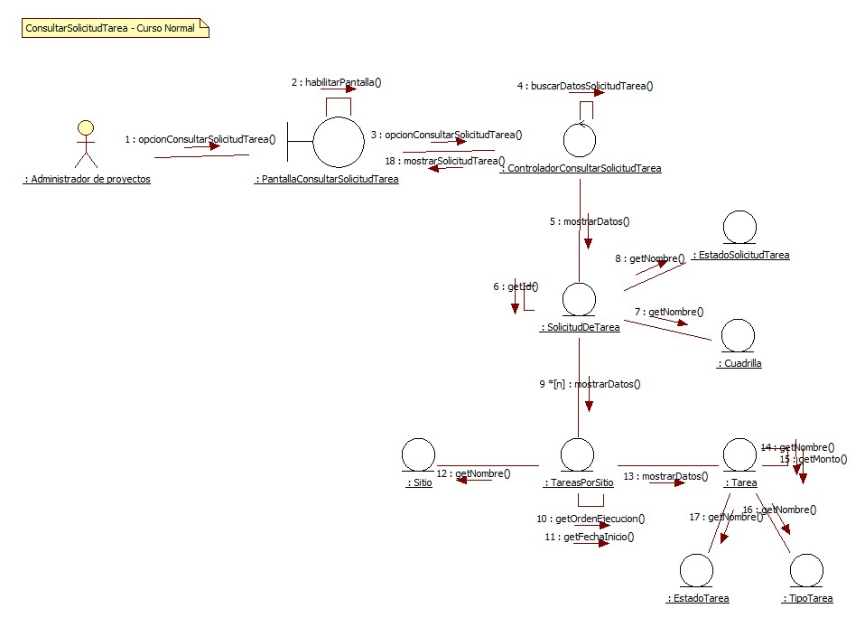

### CU17: Modificar Solicitud de Tarea

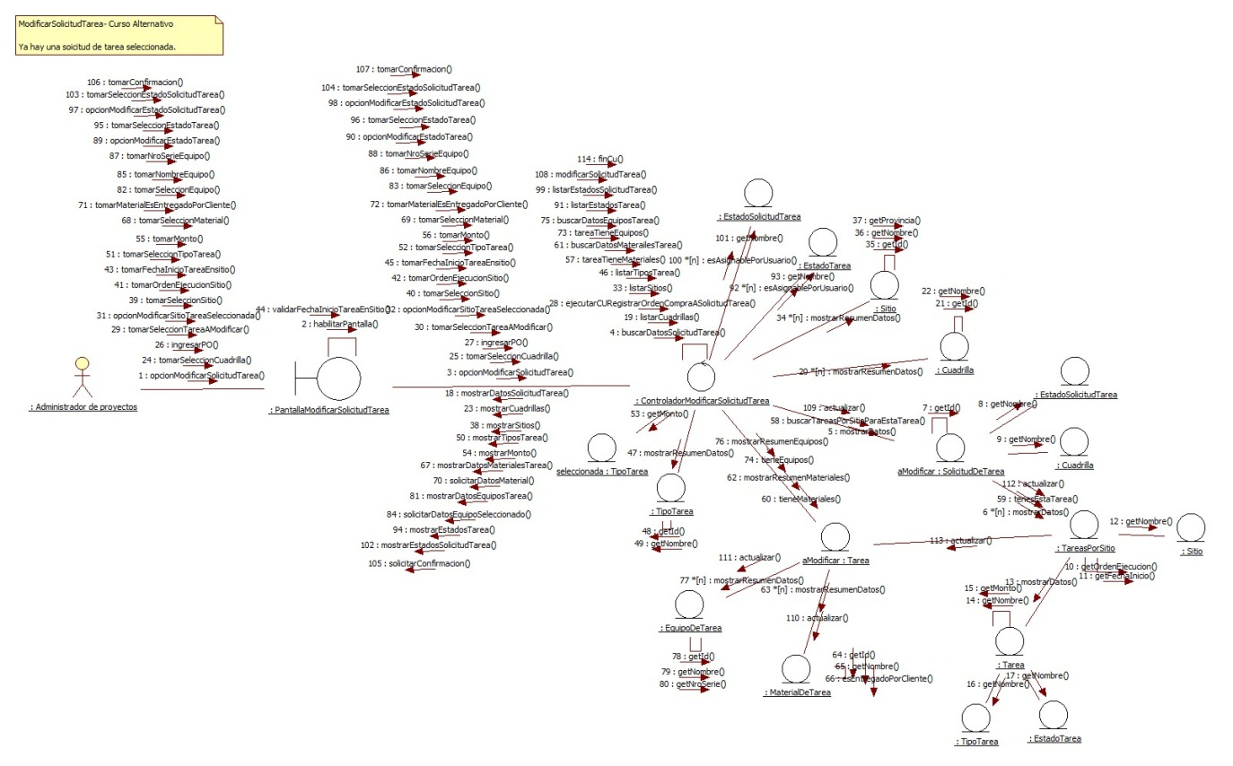

### CU2: Crear Solicitud de Tarea

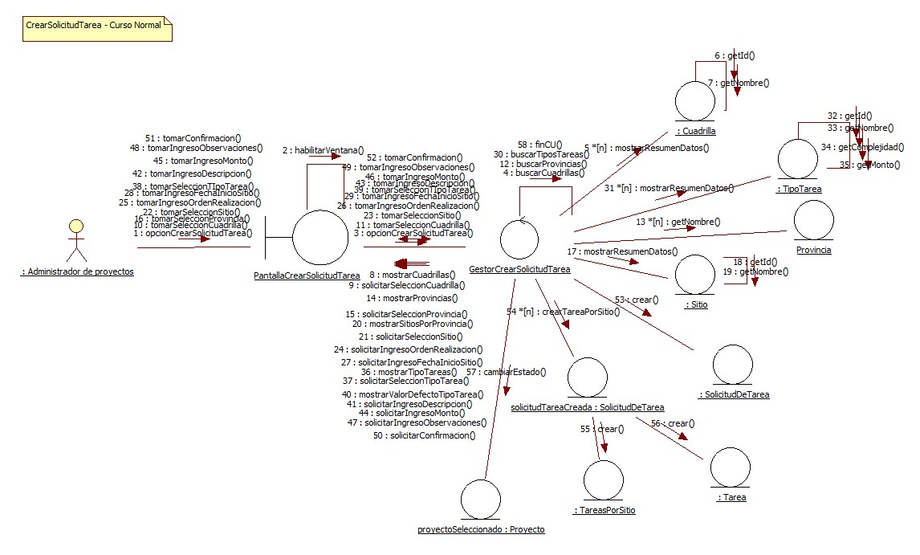

### CU18: Registrar Documento de Solicitud de Tarea

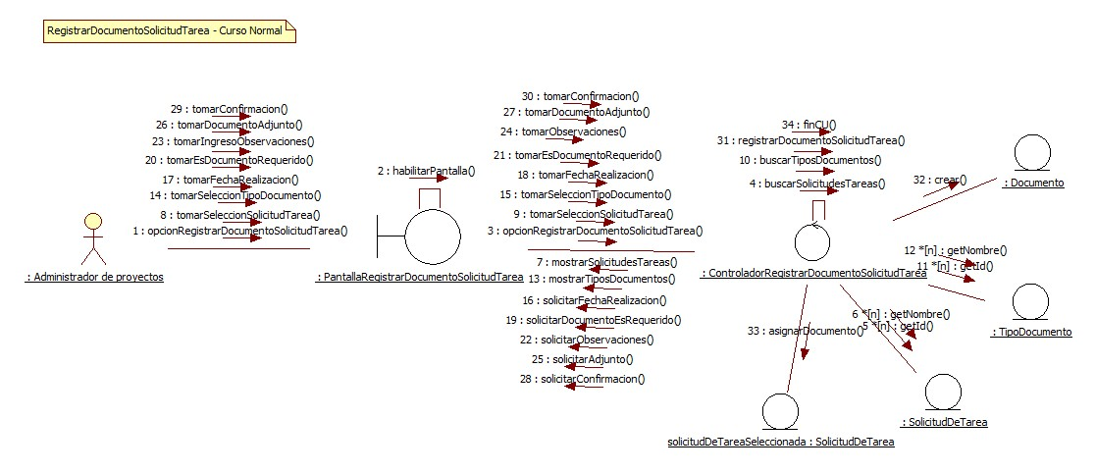

### CU62: Iniciar Sesión

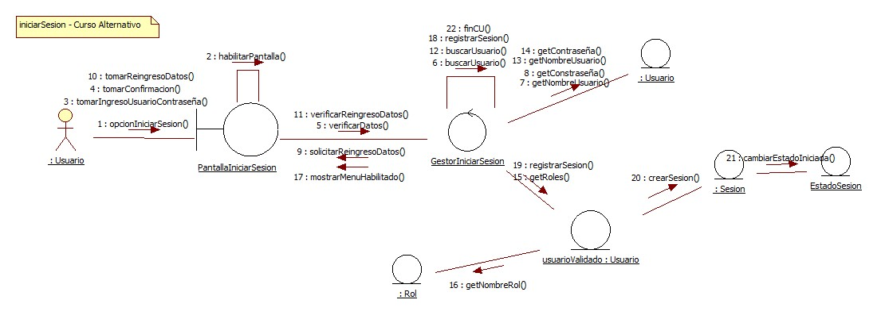

### CU63: Cerrar Sesión

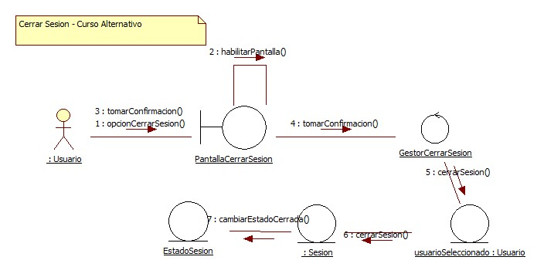

### CU33: Generar reporte de documentación de los proyectos por filtro

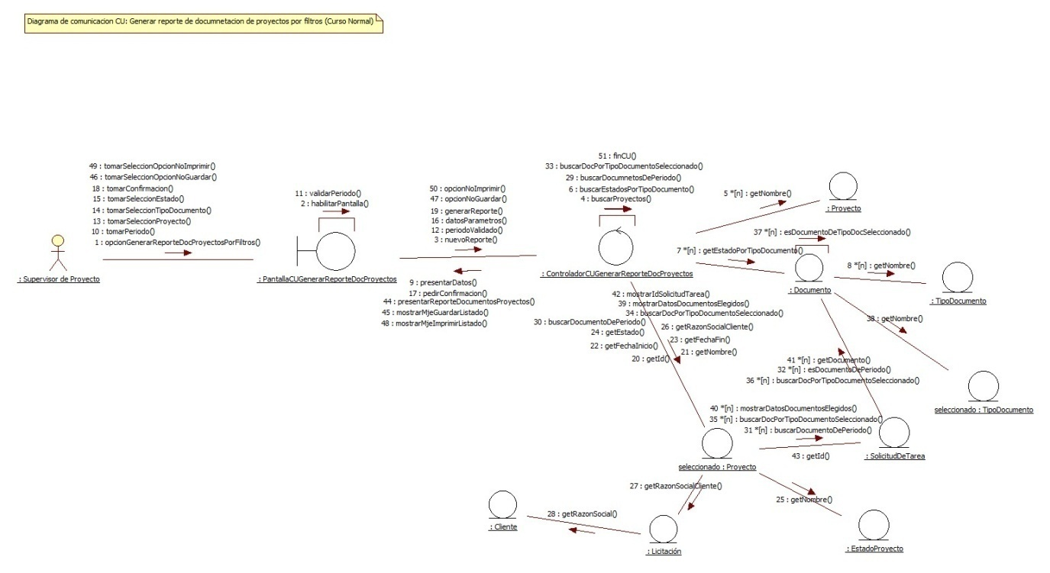

### CU43: Registrar documento de integrante de cuadrilla

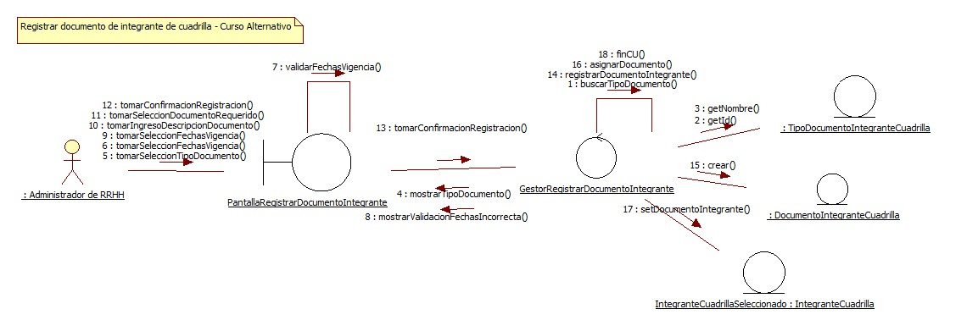

### CU47: Registrar permiso de acceso a sitio

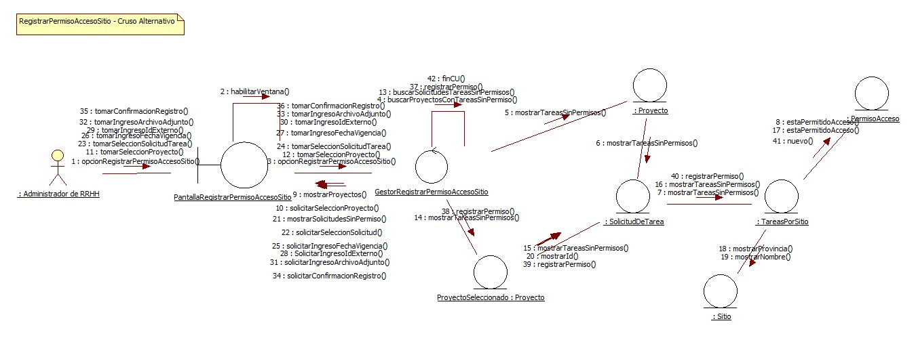

### CU31: Seleccionar proyecto a gestionar

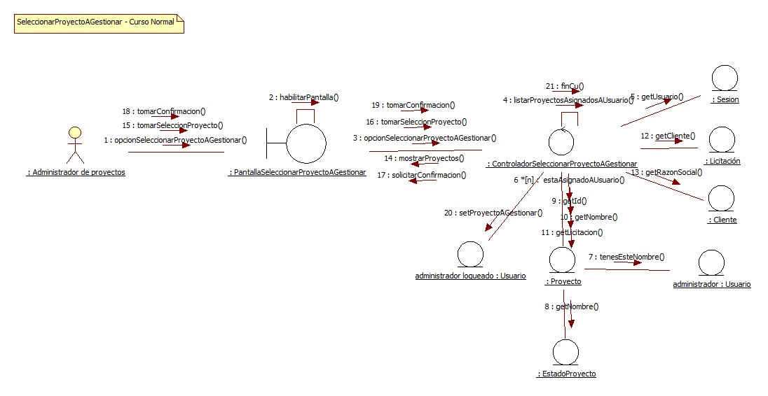

### CU32: Generar reporte de documentación de integrante de cuadrilla por filtros

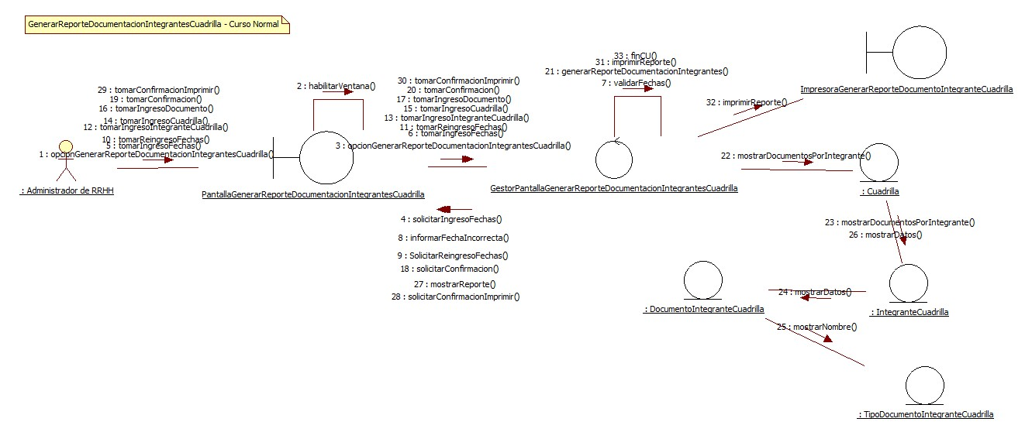

### CU74: Gestionar Cuadrilla

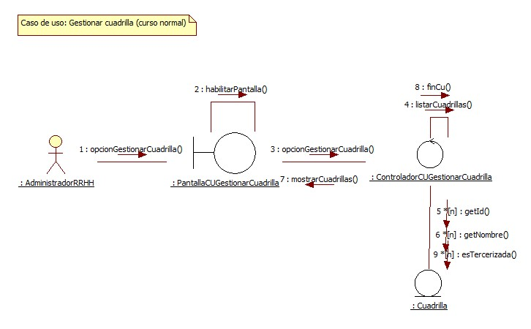

### CU69: Gestionar Integrante de Cuadrilla

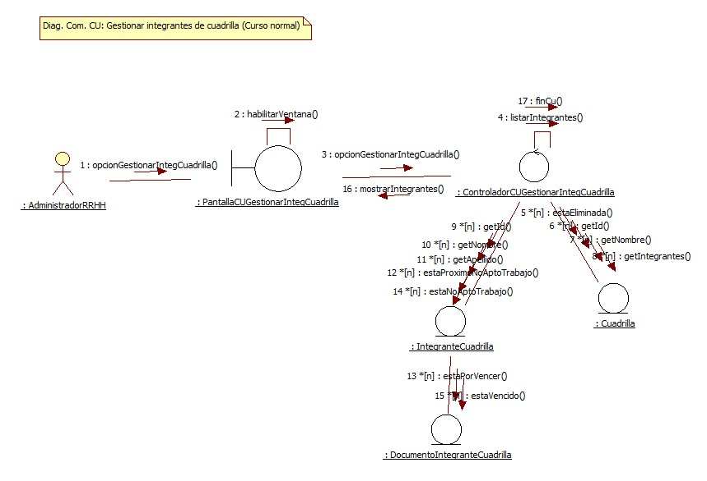

### CU75: Consultar Cuadrilla

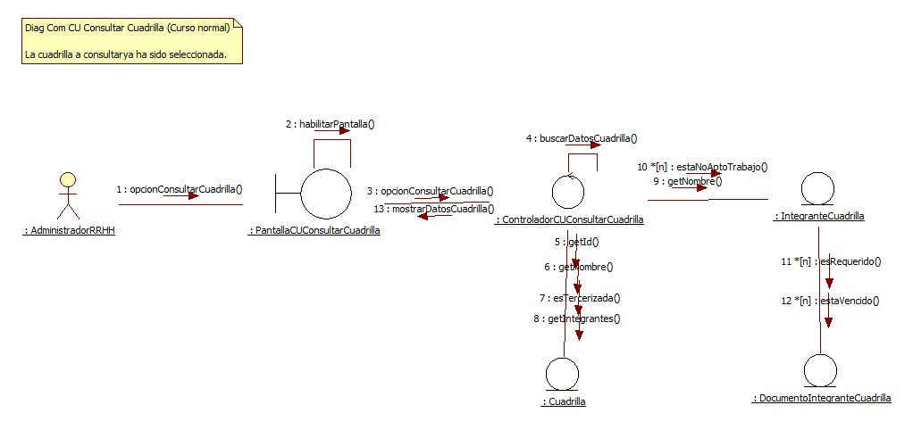

### CU76: Registrar Cuadrilla

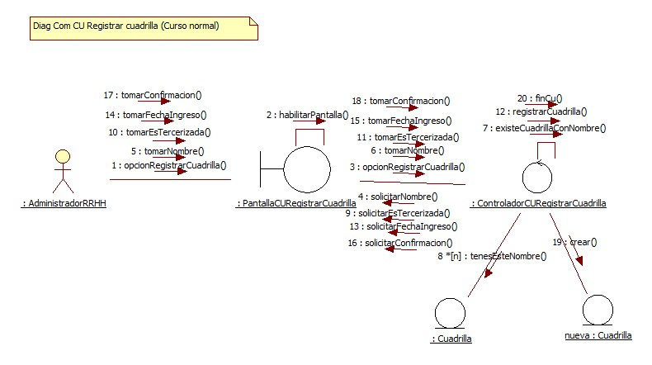

### CU77: Eliminar Cuadrilla

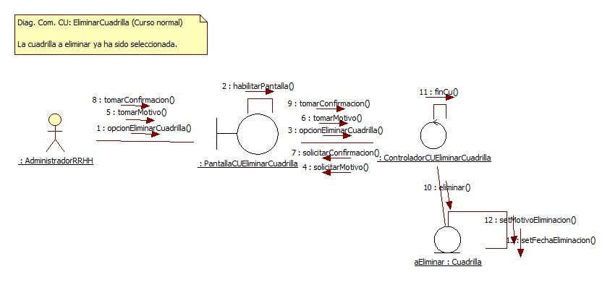

### CU78: Modificar Cuadrilla

